«Все профессии важны,
все профессии нужны!»

Классный час по профориентации
Класс: 4

Автор: Каграманян Елена Владимировна,
учитель начальных классов
МОУ лицей «Экос»

Новоалександровск, 2016

Актуальность:
Тема актуальна, так как знакомит детей с профессиями, прививает любовь к труду, стремление вырасти полезными своему государству, развивает кругозор, мышление; воспитывает интерес к различным профессиям, уважение к людям труда. Данный классный час и подготовка к нему способствуют формированию исследовательских знаний.

Цель:
Расширение знаний обучающихся о профессиях.

Задачи:
- ознакомить обучающихся с различными профессиями, с качествами присущими людям той или иной профессии;
- развивать кругозор, обогатить словарный запас ребёнка;
- воспитывать уважение к различным профессиям.

Оборудование: плакаты, рисунки, фотографии, глобус, , мультимедийное оборудование, ручки.

Подготовительная работа: Подбор стихов, загадок, ребусов, оформление стенда
«Все профессии важны, все профессии нужны!» (фото родителей), рисунки детей, сочинения, экскурсии в учреждения, где работают родители.

Оформление класса:
Класс красочно оформлен
- на доске сочинения, рисунки детей
- газета «Все профессии важны, все профессии нужны!» фото родителей

Организационный момент.
1.Стихи о начале учебного года.
2.Учитель: - Здравствуйте, ребята! Уважаемые родители, гости!
Наш классный час называется Презентация Слайд № 1 (хором)
«Все профессии важны, все профессии нужны!»
Учитель:
Профессий много на Земле,
и каждая важна.
Решай, мой друг, кем быть тебе,
Ведь жизнь у нас одна.

Один человек не в состоянии справиться со всем тем, чтобы жить.
Поэтому уже с древних времён появился многообразный мир профессий.
Учитель: Что же такое профессия?
Дети: Работа, которой занимается человек.
Учитель: Может ли человек получить профессию сразу, без подготовки?
Дети: Нет, необходимо закончить специальное учебное заведение (университет,
институт, техникум, училище)
Учитель: В толковом словаре слово профессия объясняется так:
Профессия – это вид труда, который требует от человека определенной подготовки, знаний и умений. Слайд № 2
Девочка: У меня растут года, будет и 17.
Где работать мне тогда?
Чем заниматься?
Учитель: Ребята, Аня, подняла сейчас очень важный вопрос.
Сегодня вы школьники, ученики 4 класса. Но быстро пролетит время, вы закончите школу и встанете перед выбором профессии. Правильно выбрать профессию - сложный и очень ответственный шаг в жизни человека, от вашего выбора во многом будет зависеть и ваша будущая судьба. Этот выбор будет сделан легче, если вы уже сегодня задумаетесь над вопросом «Кем быть?» ( видеоролик)
Со многими профессиями нас знакомит В.В.Маяковский в своем стихотворении «Кем быть?»

Инсценировка стихотворения

1.Нужные работники – столяры и плотники!
Сработать мебель мудрено:
Сначала мы берем бревно
И пилим доски: длинные и плоские
От работы пила раскалилась добела
Из под пилки сыплются опилки
Рубанок в руки – работа другая:
Сучки, закорюки рубанком стругаем
Хороши стружки – желтые игрушки.
Готовим понемножку: то ящик, то ножку.

2. Столяру хорошо, а инженеру лучше
Я сначала начерчу дом такой, какой хочу
Самое главное, чтоб было нарисовано
Здание славное, живое словно.
Это будет перед, называется фасад
Это каждый разберет – это ванна, это сад
План готов, и вокруг сто работ на тыщу рук.

3. Инженеру хорошо, а доктору лучше –
Я приеду к Пете,
Я приеду к Поле,
Здравствуйте, дети!
Кто у вас болен?
Как живете?
Как животик?
Погляжу из очков кончики язычков.
«Поставьте этот градусник под мышку, детишки»
Вам бы очень хорошо проглотить порошок
И микстуру ложечкой пить понемножечку.
Вам в постельку лечь поспать бы,
Вам – компрессик на живот,
И тогда у вас до свадьбы
Все, конечно, заживет!

4. Докторам хорошо, а рабочим – лучше,
Вставай! Иди! Гудок зовет,
И мы приходим на завод
Народа – уйма целая,
Тысяча двести
Чего один не сделает –
Сделаем вместе!

5.На заводе хорошо,
А в трамвае лучше,
Я б кондуктором пошел –
Пусть меня научат.
Кондукторам езда везде.
С большою сумкой кожаной
Ему всегда, ему весь день
В трамваях ездить можно.
- Большие и дети,
Берите билетик,
Билеты разные, бери любые –
Зеленые, красные и голубые!

6. Кондуктору хорошо,
А шоферу – лучше!
Фырчит машина скорая,
Летит скользя,
Хороший шофер я – сдержать нельзя.
Только скажите вам куда надо –
Без рельсы жителей доставлю на дом.

7. Быть шофером хорошо, а летчиком лучше.
Наливаю в бак бензин, завожу пропеллер
«В небеса, мотор, вези,
Чтобы птицы пели»
Бояться не надо ни дождя, ни града.
Облетаю тучку, тучку – летучку.
Белой чайкой паря, полетел за моря.
Без разговора, облетаю гору.
«Вези, мотор,
Чтоб нас довез до звезд и до луны,
Хотя луна и масса звезд совсем отдалены»

8. Летчику хорошо, а матросу лучше
У меня на шапке лента,
На матроске якоря,
Я проплавал это лето – океаны покоря.
Напрасно, волны, скачете морской дорожкой
На реях и по мачте карабкаюсь кошкой.
Сдавайся, ветер вьюжный,
Сдавайся, буря скверная,
Открою полюс Южный,
А Северный – наверное.

Все: Книгу переворошив,
Намотай себе на ус –
Все работы хороши,
Выбирай на вкус!

Учитель: Ребята, а сейчас мы с вами совершим путешествие в страну профессий.
Но сначала давайте отгадаем кроссворд. Слайд № 3

1.Ходит в белом колпаке
С поварешкою в руке.
Он готовит нам обед:
Кашу, щи и винегрет. (повар)

2.По размеру в самый раз
Он костюм сошьет для вас
Все исполнит по науке –
И ходите руки в брюки. (портной)

3.Встаем мы очень рано.
Ведь наша забота –
Всех отвозить по утрам на работу. (водитель)
4.Наведет стеклянный глаз,
Щелкнет раз – и помним вас. (фотограф)

5.Доктор, но не для детей,
А для птиц и для зверей.
У него особый дар,
Этот врач … (ветеринар)

6.Средь облаков, на высоте
Он дружно строит новый дом,
Чтобы в тепле и красоте
Счастливо жили люди в нем. (строитель)

7.Он не летчик, не пилот,
Он ведет не самолет,
А огромную ракету.
Дети, кто, скажите это? (космонавт)

8. Мы учим детишек
Читать и писать,
Природу любить,
Стариков уважать. (учитель)

9.В книжном море он бескрайнем
Настоящий капитан
Отыскать любую книжку
Помогает быстро нам! (библиотекарь)

Молодцы!

Путешествовать мы будем вот по этому маршрутному листу, на котором несколько станций, где мы будем делать остановки. Слайд № 4

Маршрутный лист
- Станция «Парикмахерская»
- Станция «Медицинская»
- Станция «Кулинарная»
- Станция «Журналистская»
- Станция «Наши будущие профессии»
- Станция «Игровая»
- Станция «Почтовая»
- Станция «Дружба»

Итак, 1 станция «Парикмахерская» Слайд № 5

-Кто из вас был в парикмахерской?
- Кто там работает и что делает?
- Для чего это нужно?
- А что необходимо парикмахеру для работы?
-Ребята, вам сделали красивую прическу. Этого достаточно, чтобы человек стал красивым? Почему?
Не только внешность говорит, какой человек, но и его дела, его поступки. Человек должен быть аккуратным, добрым, отзывчивым.

2 станция «Медицинская» Слайд № 6

Ребята, представьте себе: Незнайка шел по саду, он съел грушу, яблоко, сливу.
-Какими фруктами он мог отравиться?
- Пошел Незнайка загорать и получил солнечный удар. Что делать?
- Если вы поранили руку, как обработать рану, что для этого нужно?
Назовите все слова из слова: ЗДОРОВЬЕ

3 станция «Кулинарная» Слайд № 7

- Как вы думаете, какая одежда должна быть у повара?
- Для чего нужен повару головной убор?
- Какие правила поведения за столом вы знаете?
- Какие пословицы и поговорки о еде вы знаете?
- Как вы понимаете смысл следующего предложения:
«Беда, коль пироги печет сапожник, а сапоги шьет пирожник?»
- Назовите произведение и героиню, от которой убежала вся посуда. Почему?

4 станция «Журналистская» Слайд № 8

Журналист очень хорошо запоминает то, что говорят ему люди. Журналисты должны обладать хорошей памятью, чтобы передать чужой рассказ правдоподобно, не добавляя лишнего. Попробуйте точно передать мой рассказ.

Генерал Гена.
Гусенок Гена мечтал стать генералом. Однажды оставшись дома один, он открыл гардероб, надел папин галстук и галоши, на голову – громадную шляпу из газеты, а под крыло вместо сабли сунул большой гвоздь. Глянул в зеркало – настоящий генерал получился!
(2 – 3 человека)

-Вспомните пословицы по которым сделаны эти газетные заголовки.
«Готовь лыжи летом» (Готовь сани летом, а телегу зимой)
«Цыплят считают и зимой» (Цыплят по осени считают)
«Когда в соседях согласья нет» (Когда в товарищах согласья нет)
«Проводили по одежке» (Встречают по одежке, провожают по уму)
Молодцы!
Следующее задание: исправьте предложения.
-Этажерка лежит на журналах (на этажерке лежат журналы)
- Лужок выскочил на жабу (жаба выскочила на лужок)
- Лыжам нужна Женя (Жене нужны лыжи)
-Дом сторожит Дружка (Дружок сторожит дом) Молодцы!

5 станция «Наши будущие профессии» Слайд № 9, № 10, № 11

Ребята, о каких профессиях вы мечтаете?
(Дети читают сочинения о своей будущей профессии)
6 станция «Игровая» Слайд № 12

Игра «Цветик-семицветик» (Приложение №1)
-Отгадай профессии с элементами юмора
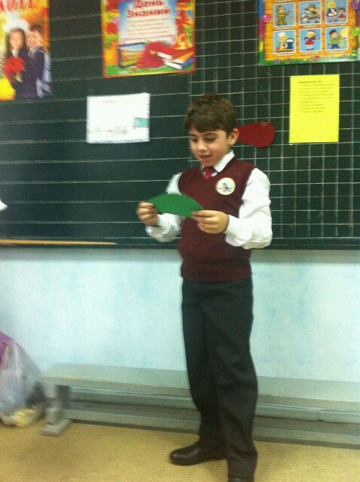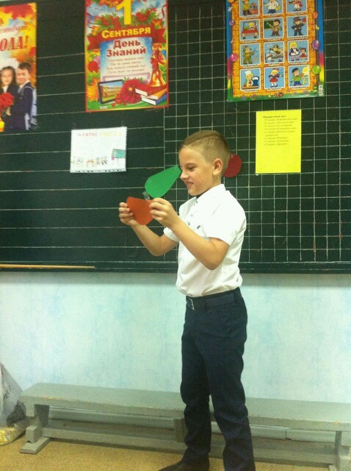
"Самая - самая "
- Самая сладкая (кондитер, продавец в кондитерском отделе ...)
- Самая детская (воспитатель, педиатр, учитель...)
- Самая смешная (клоун, пародист...)
- Самая зеленая (садовод, лесник, цветовод-декоратор ...)
- Самая денежная (банкир, профессиональные теннисисты, боксеры, модель...)
- Самая волосатая (парикмахер...)
- Самая общительная (журналист, экскурсовод, тренер, учитель, массовик-
затейник...)
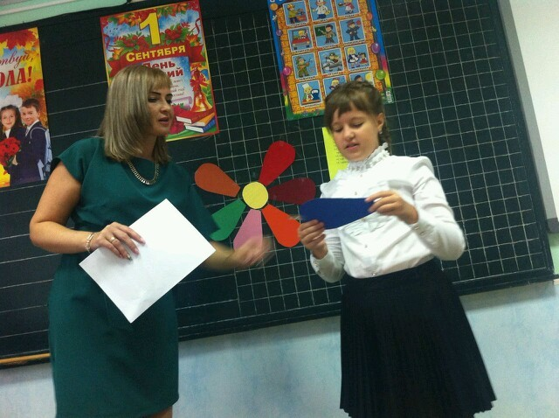

Театр-экспромт «Покажи профессию» (Приложение № 2)
Участники без слов должны изобразить указанный вид деятельности, так, чтобы другие догадались, какая это профессия (массажист, учитель, модель, спортсмен).
Молодцы!

7 станция «Почтовая» Слайд № 13

Ребята, почтальон приготовил для вас телеграммы от людей разных профессий.
Вам надо их прочитать и догадаться, кто их прислал? (Приложение № 3)
(Дети выходят и зачитывают классу тексты телеграмм)

Я науки изучил
Землю словно приручил
Знаю я когда сажать,
Сеять как и убирать.
Я знаток в краю родном
И зовусь я …..(агроном)

Моя работа в глубине, на самом дне
Моя работа – в темноте и тишине
Но кто же я, ответь-ка на вопрос
Не космонавт, а все хожу средь звезд. ( от водолаза)

Ежедневно спозаранку
В руки я беру баранку,
Кручу, верчу и так и сяк,
Но не съем ее никак! ( от шофера)

Дупло и берлогу,
Дом лисий и птичий
В лесу охраняю надежно ….. (лесничий)

Я с утра мету ваш двор,
Убираю всякий сор.
Разбросал бумажки кто-то,
Ой, и задал мне работу!
Все отвез в мусоросборник
На своей тележке …. (дворник) Молодцы!

8 станция «Дружба» (работа в группах) Слайд № 14 (Приложение № 4)

I группа
1.Закончите пословицы о труде.
Кто не работает, ………( тот и не ест)
Хочешь есть калачи …..( не сиди на печи)

2. Расскажите, чем занимаются люди данной профессии, какие качества нужно иметь для этой профессии?
Профессия - продавец (должен хорошо считать, знать товар, правила его хранения, быть вежливым с покупателями)

3. Придумайте название пяти профессий на букву п.
II группа
1.Закончите пословицы о труде.
Кто любит труд, …….(того люди чтут)
Без труда не вытащишь ….(и рыбку из пруда)

2. Расскажите, чем занимаются люди данной профессии, какие качества нужно иметь для этой профессии?
Профессия – ветеринарный врач (должен любить животных, быть внимательным, физически выносливым, чутким)
3. Придумайте название пяти профессий на букву к.
III группа
1.Закончите пословицы о труде.
Труд человека кормит, ………( а лень портит)
Землю красит солнце, …….(а человека труд)

2. Расскажите, чем занимаются люди данной профессии, какие качества нужно иметь для этой профессии?
Профессия – слесарь (должен быть ответственным, аккуратным, трудолюбивым, вежливым)

3. Придумайте название пяти профессий на букву с.

Наше путешествие подходит к концу. Мы много говорили сегодня о профессиях.
Современный труд требует от человека не только умений, но и знаний. Управлять сложными машинами, работать у станков без знаний невозможно. Ребята, у вас еще много времени впереди, чтобы выбрать профессию. Профессия должна быть выбрана по душе, должна интересовать человека, тогда она будет приносить человеку радость, а обществу пользу. Труд помогает человеку раскрыться, показать свои способности.
Всегда помните, что любая профессия важна!
Если хочешь строить мост,
Наблюдать движенье звезд
Управлять машиной в поле
Иль вести машину ввысь –
Хорошо работай в школе,-
Добросовестно учись!

Ребята руки ваши должны быть умелыми и быстрыми, а слова никогда не расходиться с делом.

А сейчас продолжите стихотворение.

Трактор водит ……………………
Электричку ……………………….
Стены выкрасил …………………..
Доску выстругал ………………….
В доме свет провел ………………
В шахте трудится …………………
В жаркой кузнице ………………..
Кто все знает ……………………..

Так какие профессии важны?
Хором
Все профессии нужны!
Все профессии важны!

Прекрасных профессий на свете не счесть,
И каждой профессии – слава и честь!
Слайд № 15
Рефлексия
Ребята, что вы узнали сегодня на нашем занятии?
Полезна ли была для вас наша сегодняшняя беседа? Почему? (Обоснуйте свою точку зрения)

И в завершении нашего занятия прозвучит стихотворение польского поэта Юлиана Тувима «Все для всех».

Ученик

Каменщик строит жилища,
Платье - работа портного.
Но ведь портному работать
Негде без теплого крова.
Каменщик был бы раздетым,
Если б умелые руки
Вовремя не смастерили
Фартук, и куртку, и брюки.
Пекарь сапожнику к сроку
Сшить сапоги поручает.
Ну а сапожник без хлеба
Много ль нашьет, натачает?
Стало быть, так и выходит,
Все, что мы делаем, нужно.
Значит, давайте трудиться
Честно, усердно и дружно.

Литература
1. Детский портал «Солнышко»
2.Думанская С.Н. Классные часы. – Х.:Изд.группа «Основа», 2008
3. Мазнин И. 500 загадок для детей. – М.:ТЦ «Сфера», 2002
4. Шорыгина Т.А. “Профессии. Какие они?”. Москва 2004г.

Приложения

Приложение № 1

ЦВЕТИК - СЕМИЦВЕТИК

самая сладкая
самая детская

самая смешная

самая зелёная

самая денежная

самая волосатая

самая общительная

Приложение № 2

ТЕАТР – ЭКСПРОМТ

массажист

учитель
модель
спортсмен

Приложение № 3

ТЕЛЕГРАММЫ ОТ ПОЧТАЛЬОНА

Я науки изучил
Землю словно приручил
Знаю я когда сажать,
Сеять как и убирать.
Я знаток в краю родном
И зовусь я …

Моя работа в глубине, на самом дне
Моя работа – в темноте и тишине
Но кто же я, ответь-ка на вопрос
Не космонавт, а все хожу средь звезд…

Ежедневно спозаранку
В руки я беру баранку,
Кручу, верчу и так и сяк,
Но не съем ее никак!

Дупло и берлогу,
Дом лисий и птичий
В лесу охраняю надежно…

Я с утра мету ваш двор,
Убираю всякий сор.
Разбросал бумажки кто-то,
Ой, и задал мне работу!
Все отвез в мусоросборник
На своей тележке ….

Приложение № 4
РАБОТА В ГРУППАХ

I группа
1.Закончите пословицы о труде.
Кто не работает, ………__________________
Хочешь есть калачи …..__________________

2. Расскажите, чем занимаются люди данной профессии, какие качества нужно иметь для этой профессии?
Профессия - продавец __________________________________________________________________________________________________________________________________________________________
3. Придумайте название пяти профессий на букву п.
__________________________________________________________________________________________________________________________________________________________

II группа
1.Закончите пословицы о труде.
Кто любит труд, …….______________________
Без труда не вытащишь ….__________________

2. Расскажите, чем занимаются люди данной профессии, какие качества нужно иметь для этой профессии?
Профессия – ветеринарный врач
__________________________________________________________________________________________________________________________________________________________
3. Придумайте название пяти профессий на букву к.
__________________________________________________________________________________________________________________________________________________________

III группа
1.Закончите пословицы о труде.
Труд человека кормит, ………_______________
Землю красит солнце, ……__________________

2. Расскажите, чем занимаются люди данной профессии, какие качества нужно иметь для этой профессии?
Профессия – слесарь
__________________________________________________________________________________________________________________________________________________________
3. Придумайте название пяти профессий на букву с.
__________________________________________________________________________________________________________________________________________________________

